Мемориально-патронатную акцию по благоустройству Стелы расположенной на улице Зенитчиков
05.12.2018
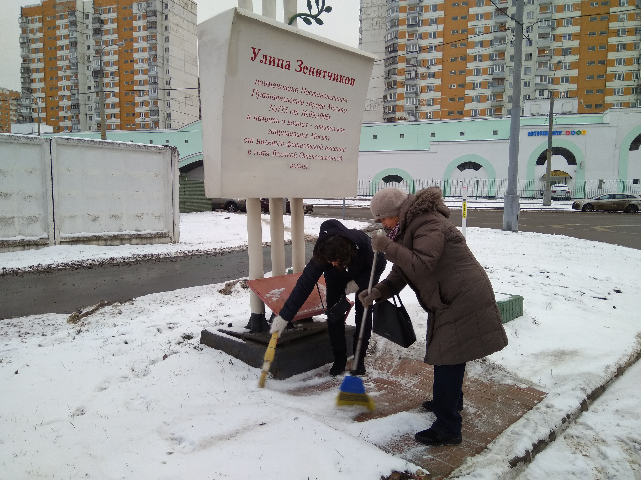
4 декабря сотрудники библиотеки №237 провели Мемориально-патронатную акцию по благоустройству Стелы расположенной на улице Зенитчиков.
Акция проводится ежегодно в преддверии Дня начала контрнаступления советских войск против немецко-фашистских войск в битве под Москвой (05.12.1941), Дня Героев Отечества (9 декабря).
Сотрудники библиотеки очистили от снега Стелу и прилегающую территорию.

Адрес страницы: http://mitino.mos.ru/presscenter/important/detail/7743346.html
Управа района Митино города Москвы

